εβδομάδες | φάσεις | Θέμα :
1 | 1^{η}  Κατευθυντικοί | Θέμα-Τι θα κάνουμε -Προβληματική- Ολομέλεια  Καταιγισμός ιδεών-βίντεο-εικόνα-κείμενο-συζήτηση-συστάσεις-ενδιαφέροντα, Πώς, Τι, Γιατί, Πότε; Προγραμματισμός και Αξιολόγηση  Γιατί διάλεξα αυτό το θέμα; (γράφουν οι μαθητές)  Οι εκπαιδευτικοί πρέπει να εξηγήσουν για ποιο λόγο γίνεται η έρευνα και που θα παρουσιάσουν οι μαθητές τα αποτελέσματά της!
2 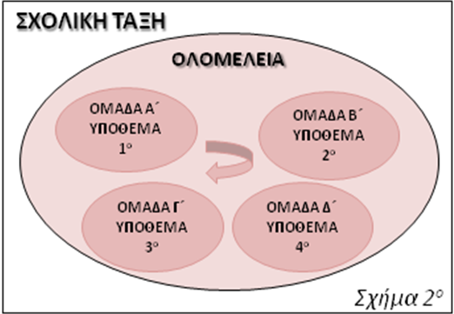 | 1^{η}  Κατευθυντικοί | Προβληματική – Ομάδες – Υποθέματα Ολομέλεια  Τι μας φέρατε για το θέμα; (γενικές πληροφορίες)  Υποθέματα στο κύριο θέμα- Ερωτήματα  Δημιουργία Ομάδων- Ρόλοι στις ομάδες – Τα υποθέματα και ερωτήματα της ομάδας – Τι πρέπει να έχουν οι ομάδες (Ομαδικό φάκελο, ημερολόγιο, ατομικό φάκελο)– Υποχρεώσεις μελών της ομάδας- Συμβόλαιο της ομάδας  Ηλεκτρονική διεύθυνση Μαθητών-Καθηγητών, ηλεκτρονική αποστολή ημερολογίων?
3 | 2^{η}  Κατευθυντικοί | Αναζήτηση πληροφοριών ΟΜΑΔΕΣ  Προβληματική –Ερωτήματα – Λέξεις κλειδιά - Δράσεις.  Καθορισμός των δραστηριοτήτων και προετοιμασία (ραντεβού, υλικά, εξοπλισμός, προγραμματισμός). Σχέδια Δράσης.
4  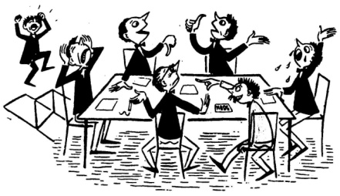 | 2^{η}  Συμβουλευτικοί | Αναζήτηση πληροφοριών ΟΜΑΔΕΣ  Κείμενα από βιβλία και του σχολείου, διαδίκτυο, βιβλιοθήκη, εργαστήρια, χάρτες, βίντεο, κλπ.  Ποιοτική έρευνα (παρατήρηση, συνέντευξη), συζήτηση, φωτογράφιση, επισκέψεις στο πεδίο (δρόμους, καταστήματα, επιχειρήσεις, μουσεία, εκθέσεις κλπ)
5 | 2^{η}  Συμβουλευτικοί | Αναζήτηση πληροφοριών ΟΜΑΔΕΣ  Ποσοτική έρευνα (ερωτηματολόγια, πειράματα στα εργαστήρια, στο πεδίο). Μελέτη περίπτωσης.  Ολοκλήρωση των δραστηριοτήτων αναζήτησης δεδομένων  Παρουσίαση των δραστηριοτήτων από ομάδες ΟΛΟΜΕΛΕΙΑ
6 | 3^{η}  ^{υποστηρικτικοί} | Επεξεργασία Δεδομένων ΟΜΑΔΕΣ  Περιλήψεις, επεξεργασία φωτογραφιών, σχεδίων, βίντεο, αποδελτίωση από βιβλία, κατάταξη φωτογραφιών και σχόλια…..
7 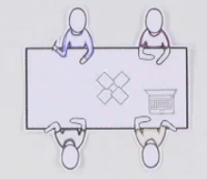 | 3^{η}  ^{υποστηρικτικοί} | Επεξεργασία Δεδομένων ΟΜΑΔΕΣ  Επεξεργασία ερωτηματολογίων, παρατηρήσεων, συνεντεύξεων, γραφικές παραστάσεις, χρήση Η/Υ, δικτύων.  Παρουσίαση διαδικασιών επεξεργασίας δεδομένων ΟΛΟΜΕΛΕΙΑ
8 | 4^{η} συμβουλευτικοί | Γραπτή Εργασία ΟΜΑΔΕΣ  Εξώφυλλο – Πρόλογος- Περίληψη –Περιεχόμενα -Εισαγωγή – Συλλογή Δεδομένων – Επεξεργασία Δεδομένων – Αποτελέσματα – Αναφορές – βιβλιογραφία.
9 | 4^{η}  συμβουλευτικοί | Γραπτή Εργασία ΟΜΑΔΕΣ  Παρουσίαση της Γραπτής Εργασίας ΟΛΟΜΕΛΕΙΑ
10 | 5^{η} | Προετοιμασία παρουσιάσεων εργασιών ΟΜΑΔΕΣ
11-12 | 5^{η} | ΠΑΡΟΥΣΙΑΣΗ ΟΜΑΔΩΝ
 |  | ΑΞΙΟΛΟΓΗΣΗ από τους εκπαιδευτικούς – συγχαρητήρια στους μαθητές
- Βιβλίο ύλης, Ημερολόγιο μαθητή, Ομαδικός Φάκελος, Ατομικός Φάκελος Μαθητή, ίσως φύλλο συντονισμού εκπαιδευτικών. Σε κάθε συνάντηση πάντα «κάτι» να δίνουμε στους μαθητές!
- Υλικά (χαρτόνια, μαρκαδόροι, κόλες, φύλλα χαρτιού, ψαλιδάκια, στίκερς, κλπ). Εξοπλισμός: Η/Υ, προβολέας
-Φάκελος της ομάδας: Σε 4 ενότητες: α) Θέμα, στοιχεία ομάδων, ρόλοι, υποθέματα, ονομασία ομάδας, λογότυπο, συμβόλαιο, β) Αναζήτηση πληροφοριών, γ) Επεξεργασία δεδομένων, γ) Γραπτή εργασία.
-Ομάδα: Πρόεδρος, Πρακτικογράφος, υπεύθυνος για το επόμενο βήμα, Η/Υ (Ημερολόγια ατομικά).

